МУНИЦИПАЛЬНОЕ ОБЩЕОБРАЗОВАТЕЛЬНОЕ УЧРЕЖДЕНИЕ
БОГАНДИНСКАЯ СРЕДНЯЯ ОБЩЕОБРАЗОВАТЕЛЬНАЯ ШКОЛА № 1

Обобщение опыта работы
учителя физики
Секисовой Натальи Петровны

«Решение задач как средство развития познавательной активности
учащихся на уроках физики»

«На свете есть вещи важнее
самых замечательных открытий –
это знание методов, которыми эти открытия были сделаны».
Готфрид Лейбниц

2017 г.
Среди многих идей, направленных на совершенствование учебного процесса, определённое место занимает идея формирования в учебном процессе познавательных интересов учащихся. Эта идея служит отысканию таких средств и методов, которые привлекали бы к себе ученика, располагали бы его к совместной деятельности с учителем, активизировали бы его учение. Проблемой активизации познавательной деятельности школьников занимались такие учёные, как Г.И. Щукина, В.Н. Липник, И.Я. Ланина, М.И. Скаткин, Я.И. Перельман, Л.С. Выготский. По мнению известного польского дидакта В. Окунева, в основе подлинной активности лежит такое положение дел, «когда цель учащегося в учении – любознательность и заинтересованность, осознание необходимости изучения материала, интеллектуальная удовлетворённость, получаемая от процесса решения задач». Меня, как учителя физики, тоже заинтересовала эта проблема, поэтому не случаен выбор темы самообразования «Решение задач как средство развития познавательной активности учащихся на уроках физики».
Решение задач – неотъемлемая и важная часть изучения физики, именно она и становится «камнем» преткновения для многих учащихся. Как следствие появляется неуверенность в своих силах, теряется интерес к предмету. Научить решать задачи – не менее сложная проблема и для учителя. Перефразируя известного профессора математики А. А. Столяра, скажу: решение физической задачи ум в порядок приводит.
В методическом пособии А.В Усовой физическая задача – это ситуация, требующая от учащихся мыслительных и практических действий на основе законов и методов физики, направленных на овладение знаниями по физике и развитие мышления. По способу предъявления задачи можно разделить на текстовые (количественные, качественные, тесты), графические (представляют задания собой задания по графику), экспериментальные (задачи, которые не могут быть решены без постановки опытов или измерений), словесные (рассказ, беседа), занимательные задачи, а также задачи, представленные в виде рисунков, видео- и аудиоинформации, таблицы, кроссворда. Процесс решения задачи состоит из трёх частей: аналитической, основной (решающий) и учебно-познавательной (исследовательской). Для того, чтобы выработать у учащихся умения и навыки в выполнении отдельных действий, необходимых для решения физических задач, я систематически включаю в урок специальные учебные задания: какое физическое явление рассматривается в задаче; построить идеальную физическую модель задачи; расчленить текст задачи на элементарные условия и требования; построить для задачи вспомогательную модель; на основе, каких общих положений физической теории может быть решена задача; при каких условиях можно решить задачу и др.
Современная тенденция в методике преподавания физики – акцент на решение качественных задач. Основная цель качественных задач – научить:
- различать физические явления и процессы в природе и технике;
- объяснять физические явления и процессы на основе имеющихся теоретических знаний.
Очень полезны такие задачи при опросе, на этапе первичного закрепления новых знаний, так как они дают возможность за короткое время выяснить усвоение физической сущности рассматриваемого вопроса, учат логически мыслить. В методической литературе предлагается большое количество таких задач. Используя их в работе, я систематизировала по классам, темам, с учетом уровня обучаемости учащихся. (Приложение 1)
Решение таких задач не требует использования сложного математического аппарата. Но эта работа, проводимая в системе, дает возможность повысить уровень осознанности, исключить формализм в усвоении материала, и, в свою очередь, положительно влияет на степень обученности и освоение навыков решения задач. (Приложение 2)
Появление интереса к изучаемому – мощнейший мотивационный фактор успешной учёбы. В методической литературе по данной проблеме рассмотрено множество приёмов и методов. С целью повышения интереса учащимся предлагаю:
- разнообразную тематику задач (технические, биологические, метеорологические, медицинские, экологические, социально-бытовые, исторические, литературные);
- различные способы постановки задач (текстом, графиком, демонстрацией, приглашением к поиску);
- различные виды деятельности (оценивающая, эвристическая, изобретательская).
При изучении темы «Первоначальные сведения о строении вещества» в 7 классе расчётные задачи не даются вообще, поэтому именно решение качественных задач позволяет углубить понимание новых явлений и понятий и проверить их усвоение. Работая с методической литературой по данной теме, систематизировала материал. (Приложение 3)
Расчётные задачи по физике являются преемниками так называемых «текстовых» задач в курсе математики, результат решения получаем с помощью вычислений и математических операций. На уроках использую многоуровневые расчётные задачи, которые составлены с учётом возрастания сложности от уровня А к уровню Б, затем к уровню В. Многоуровневые задачи создают реальные условия для совместного обучения учеников с разными учебными возможностями, а также реализовать дифференциацию обучения. В работе использую опыт Н. В. Лёзиной, А. М. Левашова, Н. Н. Небукина. (Приложение 4)
Решение расчётных задач невозможно без знания формул. В методической литературе предлагаются некоторые приёмы для запоминания и понимания формул. В своей работе активно использую стихи для запоминания формул. Учащиеся с удовольствием их запоминают, применяют на практике. (Приложение 5)
Большинство физических задач на уроках решаем с помощью алгоритмов. Алгоритм-описание последовательности действий (план), строгое использование которых приводит к решению поставленной задачи за конечное число шагов. Алгоритмическое предписание указывает, что надо делать, а вот как делать, ученик решает сам. Изучение и использование алгоритмических методов создаёт базу, фундамент, вырабатывает навыки и умения решать задачи. (Приложение 6).
Для овладения умением составлять алгоритм, необходимо увидеть общность в решении данного класса задач, их «одинаковость», поэтому использую метод составления новых задач. Заключается он в следующем: после решения задачи нового типа (по новому алгоритму, с новыми законами и формулами) предлагается составить из данной задачи другую, поменяв местами «дано» и «найти». Получается новая задача, которая до определённого момента решается так же, как и предыдущая. Навыки, приобретённые при использовании алгоритмических предписаний, позволяют успешно справляться с решением обширного круга задач, отработанные умения анализировать процесс или явление «разложить всё по полочкам», расположить информацию в логическом порядке дают в этих случаях ощутимые положительные результаты. Вместе с тем нужно ясно осознавать, что чрезмерное увлечение алгоритмизацией может дать «обратный» эффект – выработать стереотип мышления, шаблон, лишить человека самостоятельности, творчества. Поэтому этот метод рассматриваю как один из методов в общем, комплексе привития навыков решения задач по физике.
Графическое представление физического процесса делает его более наглядным и тем самым облегчает понимание рассматриваемого явления, способствует развитию абстрактного мышления, интуиции, умения анализировать и сравнивать, находить более рациональный способ решения задач. Вопрос об использовании графиков становится более актуальным, так как КИМы ЕГЭ содержат до 25% графических заданий. Применение графического метода способствует укреплению связей физики с математикой. Порой графическое представление решения бывает единственно возможным. Работу по составлению графиков провожу при изучении тем в 7 классе «Равномерное движение», в 8 классе «Агрегатные состояния вещества», в 9 классе «Равномерное и равноускоренное движение», в 10 классе «Газовые законы». Систематизировав материал по данным темам, составила схемы-матрицы с графиками. (Приложение 7)
Учение – это целенаправленный и мотивированный процесс, поэтому моя задача состоит в том, чтобы включить каждого ученика в деятельность, обеспечивающую формирование и развитие познавательных потребностей. В своей работе применяю активные формы работы по привлечению детей в деятельность: «Вихрь задач» или «Охота за пятёрками», «Найди ошибку», «Допиши условие», «Найти всё, что можно», «Прочти пословицу». Такие задания предлагаются в различных методических изданиях. Главным при отборе таких заданий считаю их оптимальность и эффективность. (Приложение 8)
Особой интерес у учащихся при изучении физики вызывает привлечение художественной литературы, которая стимулирует процесс творческого поиска, даёт пути самореализации личности учащихся, возможность ощутить полную гармонию личности и окружающего мира. Изучая опыт других учителей, пришла к выводу, что наиболее целесообразно использовать художественные образы в 7 классе. Современный этап развития науки характеризуется всё возрастающей связью и взаимопроникновением наук. Четвертый год использую в работе информационные технологии, проектную деятельность. Уроки решения задач строю с использованием интересных фактов по биологии, экологии. Любые физические понятия и любая физическая теория становятся для ребят сознаваемыми, когда они подтверждены конкретными, понятными и близкими примерами. Я учу ребят отыскивать такие примеры в природе и объяснять их с точки зрения науки. Работа с дополнительной информацией не только развивает, но и воспитывает общечеловеческие качества: трудолюбие, пытливость ума, смекалка, самостоятельность в суждениях, интерес к учению, воля и характер, упорство в достижении поставленной цели, формирование чувства патриотизма и гордости за свою Родину. (Приложение 9)
Сознание успеха окрыляет ребёнка, в этом заключается радость учения с увлечением. Мои ученики на уроках бывают первооткрывателями, экспериментаторами. Нетрадиционным бывает не только урок, но и домашнее задание. Некоторые экспериментальные задачи рассматриваю при выполнении лабораторных работ и при проведении домашнего эксперимента. (Приложение 10)
Работая над темой «Решение задач как средство развития познавательной активности учащихся на уроках физики» в течение 3 лет, добилась значительных результатов в обучении учащихся. Изучая уровень познавательного интереса к предмету, можно говорить о положительных результатах проводимой работы, т.к. наблюдается повышение уровня развития познавательного интереса учащихся из года в год. (Приложение 11)
Формы урока, методы, приёмы, применяемые на практике, дают мне возможность активизировать деятельность учащихся, разнообразить работу по решению задач, а значит, сделать урок интересным и эффективным. Результаты работы над темой показывают, что данную проблему нельзя разрешить в какой-то определенный промежуток времени, эта работа должна стать неотъемлемой частью каждого урока.
Библиография
- Браверманн Э.М. Урок физики в современной школе: Творческий поиск учителей. М.: Просвещение, 1993.
- Газета «Физика-первое сентября».
- Елькин В.И. Необычные учебные материалы по физике. М.: школа-Пресс, 2000.
- Елькин В.И. Оригинальные уроки физики и приёмы обучения. М.: Школа-Пресс,2000.
- Журналы «Физика в школе».
- Каменецкий С.Е., Орехов В.П. Методика решения задач по физике в средней школе: Кн. для учителя. М.: Просвещение, 1987.
- Ланина И.Я. Внеклассная работа по физике. М.: Просвещение, 1997.
- Лёзина Н.В., Левашов А.М. Многоуровневые задачи. М.: Владос, 2003.
- Перельман Я.И.Занимательная физика. М.: Наука, 1979
- Семке А.И. Уроки физики в 9 классе. Ярославль: Академия развития, 2004.
- Тихомирова С.А.Мир физики в художественной литературе. М.: Школа-пресс,1998.
- Тульчинский М.Е. Качественные задачи по физике. М.: Просвещение, 1997.
- Усова А.В., Вологодская З.А. Дидактический материал по физике. М.: Просвещение, 1984.
Приложение 1

Качественные задачи

7 класс

Атмосферное давление
1.Мысли и афоризмы. Козьма Прутков «Барометр в земледельческом хозяйстве может быть с большей выгодою заменён усердной прислугою, страдающей нарочитыми ревматизмами». Поясните афоризм.

Свойства жидкости. Архимедова сила
1. Интересная поговорка: «Как с гуся вода». Как можно её прокомментировать с точки зрения физики?
2. Носов Н.Н. «Мишкина каша». «…Мишка взял бутылку с подсолнечным маслом. Налил масло на сковородку и сунул в печь прямо на горячие угли, чтоб поскорей зажарились. Масло зашипело и вдруг вспыхнуло на сковородке пламенем. Мишка вытащил сковородку из печки, – масло на ней пылает. Я хотел водой залить, а воды у нас в доме ни капли нет. Так оно и горело, пока всё масло не выгорело. В комнате дым и смрад, а от пескарей одни угольки остались». Правильно ли было тушить горящее масло водой, и как правильно нужно было тушить?
3. Акимушкин И.И. «Причуды природы». «…Живущие в быстрых горных ручьях личинки подёнок плоские снизу, выпуклые сверху. Прилепятся плотно ко дну или камням, и омывающая их вода по известным в гидродинамике законам прижимает личинку ко дну или камню, и не сносит». О каких законах гидродинамики идёт здесь речь? Поясните.

8 класс

Тепловые явления
1. Что произойдёт с пустыней Намиб, если температура воды Бенгальского течения резко повысится?
2. Полевой Б.Н. «Повесть о настоящем человеке». «…Из припудренной утренним инеем хвои высунулась длинная бурая морда, увенчанная тяжёлыми ветвистыми рогами. Испуганные глаза осмотрели огромную поляну. Розовые замшевые ноздри, извергавшие горячий парок встревоженного дыхания, судорожно задвигались». Прокомментируйте этот отрывок с точки зрения физики. Какое несоответствие допущено в тексте?
3. 2Валдайские колокольца». «…Дверь была не заперта. Мы вошли, напустив с собой клубы белого морозного пара, отчего окошки в избе сразу помутнели, будто их затянуло туманом». Прокомментируйте этот отрывок.

10 класс
Идеальный газ
Изменится ли вид неба в солнечный день, если воздух вдруг приобретёт свойства идеального газа?
Основное уравнение МКТ
1. Часть стенки сосуда покрыли клеем, поглощающим все падающие молекулы газа. Изменится ли давление газа на этом участке стенки?
2. Как объяснить давление, которое производит газ на стенки сосуда, исходя из молекулярно-кинетических представлений?
3. Как изменилось бы давление в сосуде с газом, если бы внезапно исчезли силы притяжения между его молекулами?
Изопроцессы
1.Почему в изотермическом процессе при уменьшении объёма газа его давление увеличивается?
Уравнение состояния идеального газа
1. В кабине летящего космического корабля поддерживается нормальное атмосферное давление, хотя воздух в кабине невесом, как и все находящиеся в ней тела. Объясните это явление.
2. В условиях невесомости отсутствует конвекция потоков воздуха – необходимое условие для поддержания горения. Однако и в этом случае свеча или спичка будут некоторое время гореть слабым, неярким пламенем шарообразной формы. Объясните это явление

11 класс
Сила тока. Напряжение. Сопротивление.
- Размеры медного и железного проводов одинаковы. Сопротивление какого провода больше?
- Почему высокое напряжение опасно для жизни?
- Является ли молния электрическим током?
- По проводнику переменного сечения проходит постоянный ток. Будет ли одинаковым ток в различных сечениях проводника?
Трансформатор
1. Изменится ли соотношение между напряжениями на обмотках трансформатора, если железный сердечник заменить на медный?
2. Ток во вторичной обмотке зависит от сопротивления подключенных приборов. Меняется ли в связи с этим ток в первичной обмотке?
3. Почему трансформатор выходит из строя, если в нём замыкаются накоротко хотя бы два соседних витка?
4. Почему нагруженный трансформатор гудит?
5. Допустимо ли, сняв катушку школьного трансформатора с сердечника, подавать на неё переменное напряжение, указанное на катушке?
6. Изменяется ли мощность тока при преобразовании его в трансформаторе?
7. Почему ненагруженный трансформатор потребляет очень мало энергии?
8. Что может произойти, если случайно подключить трансформатор к источнику постоянного тока?
9. Что произойдет с катушкой трансформатора, если её распрямить, не отключая от сети?
10. Первичная катушка трансформатора присоединена к источнику тока, вторичная же разомкнута. Потребляется ли трансформатором электроэнергия?
Приложение 2
Мониторинг уровня овладения решением качественных задач

Уровень овладения решением качественных задач
учащихся контрольного класса
Таблица 1
№ | Ф.И. уч-ся | 7 класс |  |  | 8 класс |  |  | 9класс
№ | Ф.И. уч-ся | понимает смысл задачи | пони-мает смысл физ явле-ния | применяет знания на практике | пони-мает смысл задачи | пони-мает смысл физ явле-ния | применяет зна-ния на прак-тике | понимает смысл задачи | понимает смысл физ. явле-ния | при-меняет знания на практике
1 |  | с | в | с | с | в | в | с | в | в
2 |  | с | с | с | с | в | с | с | с | с
3 |  | с | с | в | с | с | в | с | в | в
4 |  | с | в | с | с | в | в | в | в | в
5 |  | с | с | н | с | с | с | с |  | с
6 |  | с | с | с | с | в | в | в | в | в
7 |  | с | н | н | с | с | с | с | с | с
8 |  | с | н | н | с | с | с | с | с | с
9 |  | с | с | с | с | в | с | в | в | в
10 |  | с | с | с | с | с | с | в | в | в
11 |  | с | с | с | в | с | с | в | в | с
12 |  | с | с | с | в | в | в | в | в | в
13 |  | с | н | н | с | с | с | с | с | с
14 |  | в | в | с | в | в | в | в | в | в
15 |  | с | с | н | с | с | с | в | в | с
16 |  | в | в | с | в | в | с | в | в | в
17 |  | с | с | с | в | с | с | в | в | в
18 |  | с | в | с | с | в | в | в | в | в
19 |  | с | с | с | в | в | с | в | в | в
20 |  | с | с | с | с | с | с | в | в | с
21 |  | с | с | с | с | с | с | в | в | с
22 |  | с | с | с | в | с | с | в | в | с

Вывод:
Уровень овладения решением качественных задач у большинства учащихся класса имеет положительную динамику.
Вывод:
За три года количество детей, понимающих смысл задачи на высоком уровне, увеличилось на 64%.

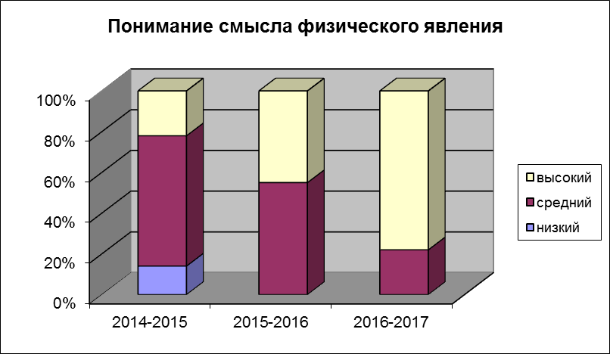

Вывод:
- За три года количество детей, понимающих смысл физического явления на высоком уровне, увеличилось на 64%.
- Детей, не понимающих смысла физического явления, в классе не осталось.
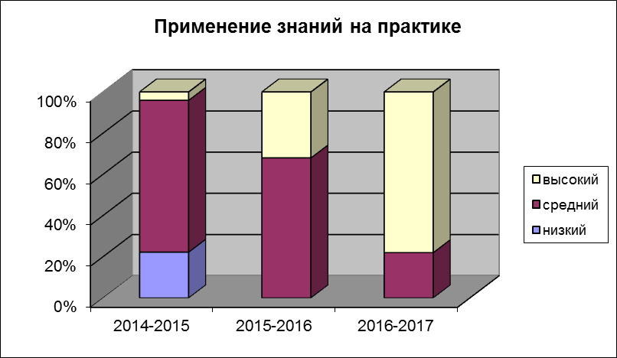

Вывод:
- За три года количество детей, умеющих применять знания на практике, увеличилось на 74%.
- Детей, не умеющих применять знания на практике, в классе не осталось.
Приложение 3
Качественные задачи по теме
7 класс «Первоначальные сведения о строении вещества»
- Мощным прессом удаётся сжать даже такой плотный металл, как свинец. Как такое возможно?
- Если в стакан, наполненный до краёв чаем, высыпать осторожно полную чайную ложку сахарного песка, то чай не перельётся через край стакана. Что доказывает этот опыт?
- Одинаковы ли молекулы воды в горячем чае и в холодной газированной воде?
- Почему, проходя по улице мимо столовой, мы чувствуем аппетитный запах? Ответ обосновать на основе строения молекул.
- В чём состоит сходство и различие свойств жидкостей и газов?
- Как можно «склеить» два куска стекла?
- Рука золотой статуи в древнегреческом храме, которую целовали прихожане, за десятки лет заметно похудела. Священники в панике: кто – то украл золото? Или это чудо знамение? Объясните, что же произошло?
- Износ обуви, углубления в ступенях древних лестниц, притирание локтей пиджаков, брюк…Не наводит ли эти будничные явления на глубокие научные размышления? На какие?
- Как объяснить высыхание белья?
- Для чего надо знать строение вещества?
- Почему на классной доске пишут мелом, а не куском мрамора. Что можно сказать о взаимодействии между частицами этого вещества?
- Зачем на точных измерительных инструментах указывается температура тела (обычно 20°С)?
- Вода испарилась и превратилась пар. Изменились ли при этом сами молекулы воды? Как изменилось их расположение и движение?
- Свежий, и хотя невидимый след (например, зайца) собака «берёт». Однако со временем она его учуять не может. Объясните это явление?
- Объясните поведение молекул, когда художник смешивает краски на палитре?
- Почему нельзя стирать белое и цветное бельё вместе?
- Почему два куска пластилина можно соединить вместе, а два куска стекла нельзя соединить?
- Тело сохраняет объём и форму, то, в каком состоянии находится тело?
- Почему мы уверены в существовании атомов и молекул, хотя мы их не видим?
- Можно ли изменить скорость движения молекул? Если да, то как?
- Почему для сварки металлических деталей необходимо их плотное соприкосновение и очень высокая температура?
- Почему огурцы быстрее просаливаются горячим рассолом, чем холодным?
- Можно ли сказать, что объём газа в сосуде равен сумме объёмов их молекул?
- Чем объясняется увеличение длины проволоки при её нагревании?
Приложение 4
Многоуровневые задачи
9 класс

«Механика»
Скорость течения реки 3 км/ч, а скорость движения лодки относительно воды 6 км/ч.
А. Чему равна скорость лодки относительно берега, если она движется против течения?
Б. Под каким углом к берегу должна двигаться лодка, чтобы переплыть реку перпендикулярно её течению?
В. За какое время лодка переплывёт реку шириной 400 м перпендикулярно течению?

Движение двух велосипедистов заданы уравнениями х₁(t)=20-10t и
х₂(t)=10t-t².
А.Постройте графики зависимости х₁ (t ) и х₂ (t ).
Б. найдите время и место встречи велосипедистов.
В. Какие пути пройдут велосипедистов от первой до второй встречи?

Расстояние между двумя станциями поезд прошёл со средней скоростью 72 км/ч за 20 мин. При разгоне и торможении поезд двигался в течение 4 мин, а остальное время равномерно.
А. Определите расстояние между станциями.
Б. Постройте график зависимости скорости поезда от времени.
В. Чему равна скорость поезда на участке равномерного движения.
10 класс
«Молекулярная физика»

В кастрюлю налили холодную воду с температурой 10°С и поставили на электроплитку. Через 10 мин вода закипела.
А. Какое количество теплоты необходимо для доведения воды до кипения, если на это потребовалось мощность 1 кВт?
Б. Какую массу кипящей воды можно испарить, затратив количество теплоты 2МДж.
В. Через какое время вода полностью испарится.

В открытый сосуд положили кусок льда массой 10 кг при температуре -10°С.Содержимому сосуду передали количество теплоты равное 20 МДж.
А. Что произойдёт с содержимым сосуда?
Б. Какая масса воды испарится?
В. Какая масса воды останется в сосуде?

11 класс
«Физика элементарных частиц»

Длина волны фотона 0,6 мкм. Определите:
А. Энергию фотона.
Б. Массу фотона.
В. Импульс фотона.
2.Красная граница фотоэффекта для некоторого металла 500нм. Определите:
А. Работу выхода электронов из этого металла.
Б. Максимальную скорость фотоэлектронов, вырываемых из этого металла светом с длиной волны 400нм.
В. На сколько различаются максимальные скорости фотоэлектронов при освещении этого металла светом с длинами волн 400нм и 300нм.

Задерживающее напряжение для платиновой пластинки 3,7 В. При тех же условиях для другой пластинки задерживающее напряжение 5,3 В.Работа выхода электронов из пластины 6,3 эВ.
А. Какова красная граница фотоэффекта для платины.
Б. Определите работу выхода электронов из другой пластинки.
В. Чему равна красная граница фотоэффекта для другой пластины?
Приложение 5
Формулы в стихах
- «Пора вставать!» – пропел петух
Если слово «бац» запомнишь,
Формулу объёма вспомнишь. V=bас

- Не лезьте в воду глубоко
В воде давленье велико.
Надавит сверху РО-ЖЕ-АШ-
И вдруг концы свои отдашь? р=pgh

- Чтобы давление нам получить,
Силу на площадь надо делить. р=F/S

- Чтобы в скорость жизнь вдохнуть,
Раздели на время путь. V=s/t

- Плотность тела так найдём:
Делим массу на объём p=m/V

- Нам без силы и пути
Век работу не найти.
Путь на силу перемножь…
Догадайся, что найдёшь? А=FS

- При разветвлении-всем надо знать –
Сопротивление трудно считать:
Ведь величины, обратные им,
Складывать нужно самим. 1/R=1/R₁+1/R₂+ …+1/Rn

- Знает каждый инженер: v=w R
- Ничего для нас нет проще,
Чем делить на длину, на площадь.
Может нам деление дать
Дать сопротивление.
Не учли мы здесь пока
Материал проводника,
А учесть его мы сможем,
Если всё на «p» умножим. R=pL/S

- Массу m легко найдём,
Умножим плотность на объём m = pV
Приложение 6
Алгоритмы
Кинематика материальной точки.
- Понять предложенную задачу (увидеть физическую модель).
- Анализ (построить математическую модель явления):
  - Выбрать систему отсчета (это предполагает выбор тела отсчета, начала системы координат, положительного направления осей, момента времени, принимаемого за начальный).
  - Определить вид движения вдоль каждой из осей и написать кинематические уравнения движения вдоль каждой оси – уравнения для координат и для скорости (если тел несколько, уравнения пишутся для каждого тела).
  - Определить начальные условия (координаты и проекции скоростей в начальный момент времени), а также проекции ускорения на оси и подставить эти величины в уравнения движения.
  - Определить дополнительные условия, т.е. координаты или скорости для каких-либо моментов времени (для каких-либо точек траектории), и написать кинематические уравнения движения для выбранных моментов времени (т.е. подставить эти значения координат и скорости).
- Полученную систему уравнений решить относительно искомой величины.
- Решение проверить и оценить критически.
Динамика материальной точки.
- Понять предложенную задачу (увидеть физическую модель).
- Анализ (построить математическую модель явления):
  - Выбрать систему отсчета.
  - Найти все силы, действующие на тело, и изобразить их на чертеже. Определить (или предположить) направление ускорения и изобразить его на чертеже.
  - Записать уравнение второго закона Ньютона в векторной форме и перейти к скалярной записи, заменив все векторы их проекциями на оси координат.
  - Исходя из физической природы сил, выразить силы через величины, от которых они зависят.
  - Если в задаче требуется определить положение или скорость точки, то к полученным уравнениям динамики добавить кинетические уравнения.
- Полученную систему уравнений решить относительно искомой величины.
- Решение проверить и оценить критически.
Закон сохранения импульса.
- Понять предложенную задачу (увидеть физическую модель).
- Анализ (построить математическую модель явления):
  - Выбрать систему отсчета.
  - Выделить систему взаимодействующих тел и выяснить, какие силы для нее являются внутренними, а какие – внешними.
  - Определить импульсы всех тел системы до и после взаимодействия.
  - Если в целом система незамкнутая, сумма проекций сил на одну из осей равна нулю, то следует написать закон сохранения лишь в проекциях на эту ось.
  - Если внешние силы пренебрежительно малы в сравнении с внутренними (как в случае удара тел), то следует написать закон сохранения суммарного импульса (p = 0) в векторной форме и перейти к скалярной.
  - Если на тела системы действуют внешние силы и ими нельзя пренебречь, то следует написать закон изменения импульса (p = Ft) в векторной форме и перейти к скалярной.
  - Записать математически все вспомогательные условия.
- Полученную систему уравнений решить относительно искомой величины.
- Решение проверить и оценить критически.
Приложение 7
Графическое решение задач
8 класс
Агрегатные состояния вещества
1.Каким физическим процессам соответствуют участки графика?
2.Чему равна температура плавления вещества?
3. Вычислить количество теплоты, необходимое для плавления вещества, массой 5 кг.

О
20
80
А
В
C
Д
E
FF
t,мин
t,ºС

Нафталин
100
10 20 30 40 50 60

10 класс
Газовые законы

Система координат  Процессы | p V | p T | V T
Изометрический  T = const | T₂>T₁ | T₁  T₂  T₁  T₂  T₂>T₁  T₂>T₁  T₂  T₁
Изобарный  p = const | p₁  p₂  p₁ | p₂ > p₁  p₂  p₂  p₁  p₂ > p₁  p₂ < p₁ | V  T  0
Изохорный  V = const | p  V  0  p  T  0  V  T  0  p  T  0  p  V  0  p  V  0  p  T  0  V  T  0  V₁  V₂ > V₁  V₁  V₁  V₂ | V₂  V₂ < V₁  V₂ | V₂ > V₁

7 класс
Равномерное движение

Равномерное прямолинейное движение  t, c  v, M/c | По каждому графику скорости определите
Равномерное прямолинейное движение  t, c  v, M/c | время начала движения | скорость движения | время движения | путь, пройденный телом за 3 с | весь пройденный телом путь
t, c
v, M/c
0
1
1
3
t, c
v, M/c
2
0
2
1
0
2
t, c
v, M/c
4
t, c
v, M/c
4
0
10
5
2
0
5
10
2
9 класс
Равноускоренное движение

Графики движения | Для каждого случая определите
Графики движения | вид движения | начальную скорость | время движения | скорость в конце движения | ускорение | пройденный путь
t, c
v, M/c
4
t, c
v, M/c
4
0
5
10
2
5
10
0
2
t, c
v, M/c
4
5
0
2
t, c
v, M/c
4
t, c
v, M/c
4
0
10
5
10
2
0
5
10
2

9 класс
Равноускоренное движение
ПРЯМОЛИНЕЙНОЕ ДВИЖЕНИЕ  t, c  v, M/c  4 | ДЛЯ ТЕЛ I И II ОПРЕДЕЛИТЕ
ПРЯМОЛИНЕЙНОЕ ДВИЖЕНИЕ  t, c  v, M/c  4 | ВИД ДВИЖЕНИЯ ТЕЛА I ОТНОСИТЕЛЬНО СИСТЕМЫ ОТСЧЁТА | УСКОРЕНИЕ ТЕЛА I | НАЧАЛЬНУЮ СКОРОСТЬ ТЕЛА II | ВРЕМЯ ДВИЖЕНИЯ  ТЕЛА II | ВИД ДВИЖЕНИЯ ТЕЛА II ОТНОСИТЕЛЬНО ТЕЛА I
t, c
v, M/c
4
0
5
10
I
II
I
II
I
II
I
II
I
II
2
t, c
v, M/c
4
5
10
0
2
5
10
0
2
t, c
v, M/c
4
t, c
v, M/c
4
0
10
5
2
0
5
10
2
9 класс
Равноускоренное движение
Равноускоренное движение  t, c  v, M/c  4 | Для тел I и II определите
Равноускоренное движение  t, c  v, M/c  4 | начальную скорость | конечную скорость | ускорение | пройденный путь | формулу зависимости скорости от времени
t, c
v, M/c
4
0
5
I
I
I
I
I
II
II
II
2
t, c
v, M/c
4
5
10
10
0
2
5
10
0
2
t, c
v, M/c
4
t, c
v, M/c
4
0
10
5
II
II
2
0
5
10
2
Приложение 8
Приемы активизации, используемые при решении задач
- «Вихрь задач» или «Охота за пятёрками» (отработка умения решать задачи).
На столе стопка чистых листков, также лист с фамилиями и номерами задач. Эти же номера на доске. Раздаю чистые листы. Обращаюсь к классу: «Напишите свою фамилию, номер понравившейся задачи из тех, что записаны на доске и приступайте к её решению». Один листок одна задача. Как только задача решена, поднимается рука. Спустя, несколько минут поднимается чья-то рука. Беззвучно киваю, и ученик направляется ко мне, я проверяю, ставлю «+» напротив фамилии, довольный ученик берёт чистый листок и приступает к решению следующей задачи и так далее. Для облегчения проверки делаю развёрнутый лист с решениями. Сданные ученические листы раскладываю по типам задач, чтобы подсчитать в любой момент. Идёт заочное соревнование. За 6 мин до конца урока прекращаю решение. «3» надо решить не менее 3 задач, «4» четыре задачи, «5» пять и более задач. Эта работа нацеливает на самостоятельное решение, списывать не удаётся. «Бег» создаёт темп, служит двигательной разрядкой.

- «Найди ошибку»
Предлагаю учащимся найти ошибку в решении задач(рисунке, графике), например при разборе задач ,решаемых на доске. Такие задания более эффективны и в плане обучения, и в плане заинтересованности ребят. Провожу иногда и в игровой форме: кто найдёт все ошибки.
8 класс «Кипение»
Какое количество теплоты необходимо для того , чтобы превратить 5 л воды, взятой при 0°С, в пар?
Дано: | Решение:
V=5л | Q= с m ( t_{к}- t ) m = р V
t=0°С | Q= с V ( t_{К}-t )
t_{к}=100°С | Q=4200 Дж/кг 1000кг/м³ 5л (100-0)=2100000000 Дж
с=4200Дж/кг
Q =?

10 класс «Силы в природе»
Санки массой 2 кг, скатившись с горы, проехали до остановки 30 м за 10с. Найдите силу трения и коэффициент трения.

Дано: Решение:
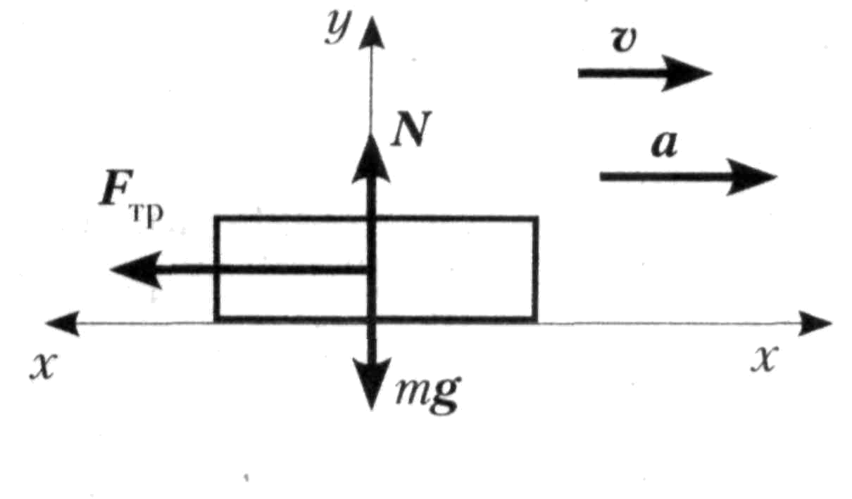
m =2
µ =2
s =30
t =10
g =10м/с²

F_{тр} -?
µ - ?
1. F_{тр} + mg + N = ma (1-й закон Ньютона).
2. В проекциях на оси:
X: F_{тр} = ma, (1)
Y : N – mg = 0. (2)
F_{тр} = µN. (3)
3. Из (1): F_{тр} = ma. Ускорение a найдем из формулы кинематики
4. Из (2) и (3):.
Ответ.F = 1,2 H; µ = 0.06.

- «Допиши условие»
Формулируется условие задачи и ставится вопрос: «Что можно найти?»
7 класс «Взаимодействие тел»
- Что можно найти, если:
  - объём алюминиевого шара 10дм³?
  - сила тяжести, действующая на стальную деталь, равна 1600Н?
  - автомобиль проехал 20 км со скоростью 10км/ч, а 30км – со скоростью – 60 км/ч?
  - медный шар имеет массу 1070 г при объёме 120см³ ?

- Каких данных не хватает?
  - Какое количество теплоты необходимо для плавления 100г олова? (8 класс «Агрегатные состояния вещества»)
  - На тело действуют силы 6Н, 20Н. Найдите равнодействующую этих сил? (7 класс «Равнодействующая сила»)

- «Найти всё, что можно»
На уроке даю задачу, в которой не указано, что надо определить, а написано: «Найди всё, что можешь». Такая постановка вопроса развивает инициативу, мысль, помогает осмыслению материала и осознанию многочисленных связей изученных физических величин друг с другом. Кроме того, открывается простор для творчества, поиска, поэтому интересно учащимся.
Например, задачу «Что можно узнать, если масса алюминиевого бруска 2 кг?» можно дать в 7 классе после изучения темы «Плотность», затем после изучения силы тяжести, силы Архимеда, условий плавания тел.

- Прочти пословицу.
7 класс «Архимедова сила». Учащимся предлагаю решить задачу, которая кратко символами записана в таблице, соответствующая его номеру.
№ | Условие задачи | Буква-код ответа
 | V=2 m³, р=710 кг/м³, m = ?
 | m=16 т, V=20 m³, р= ?
 | 0,2 кН=? Н
 | m=200 г, F_{тяж}= ?
 | F_{tяж}=3 kH, m= ?
 | 800 дм³= ? м³
 | V=0,2 m³, р=1000 кг/м³, F_{a}= ?
 | 0,001 см³= ? м³
 | 100 л = м³
 | F=2,6 кН, F_{a}=2 kH, R= ?
р=900 кг/м³, V=0,001 m³, m= ?
№ | Условие задачи | Буква-код ответа
1 | V=2m³, р=710кг/м³, m=?
2 | m=16т, V==20m³, р=?
3 | 0,2кН=?Н
4 | m=200г, F=?
5 | F_{tjdk}=3kH, т=?
6 | 800дм³=?м³
7 | V=0,2m³, р=1000кг/м³, F_{a}=?
8 | 0,001см³=?м³
9 | 100л=м³
10 | F=2,6 кН, F_{a}=2kH, R=?
11 | р=900кг/м³, V=0,001m³, т=?
12 | F_{a}=1kH, р=1000кг/м³, V=?
13 | F_{a}=40kH, V=10m³, р_{ж}=?
14 | р=1000кг/м³, F_{A}=20MH, V=?
15 | Fi=1H, р2⁼0,2Н,силы направлены в разные стороныД=?
16 | Fi=0,2H, р2=0,6Н.силы направлены в одну сторону, R=?
17 | 40г=? кг
18 | т=180кг, р=1800кг/м³, V = ?
19 | F_{a}=18kH, V=3m³, рж=?
20 | т=900г, F_{Ta)K}=?
ь
Буква | О | Л | Ь | Е | 11 | А | У | к | и | М | Р | Ш | Б
Ответ | 80 | 200 | 2 | 0,8 | 2000 | 0,0000001 | 0,1 | 600 | 9 | 400 | 0,04 | 300 | 1420

=?
 | F_{a}=1 kH, р=1000 кг/м³, V= ?
 | F_{a}=40 kH, V=10 m³, р_{ж}= ?
 | р=1000 кг/м³, F_{A}=20 MH, V= ?
 | F₁=1H, F₂⁼0,2 Н, силы направлены в разные стороны R=?
 | F₁=0,2 H, F₂=0,6 Н.силы направлены в одну сторону, R=?
 | 40г= ? кг
 | m =180 кг, р=1800 кг/м³, V = ?
 | F_{a}=18 kH, V=3 m³, р_{ж} = ?
 | m =900 г, F_{тяж}= ?

Вывешиваю таблицу – плакат «Ключ», которая содержит ответы к задачам, соответствующие каждой букве. Если все учащиеся правильно решили задачу, то можно прочитать пословицу «Больше науки – умнее руки».
Буква | О | Л | Ь | Е | Н | А | У | К | И | М | Р | Ш | Б
Ответ | 80 | 200 | 2 | 0,8 | 2000 | 0,0000001 | 0,1 | 600 | 9 | 400 | 0,04 | 300 | 1420

Приложение 9
Использование дополнительной информации при решении задач

  - Задачи из произведений художественной литературы
7 класс
«Диффузия»
М.М.Пришвин «Кладовая солнца», о потерявшейся собаке:
«Тишина в лесу была такая, что за день ни одна струйка воздуха не переместилась.
…Поняв сразу, что по следам найти Антипыча невозможно, сделав круг с высоко поднятой головой, Травка вдруг попала на табачную струю воздуха и по табаку мало-помалу, то, теряя воздушный след, то опять встречаясь с ним, добралась-таки до хозяина»
Какое явление помогло найти собаке хозяина?

«Воздухоплавание»
Н.Н.Носов «Приключения Незнайки»
– Уже можно лететь, - ответил Незнайка.
– Много ты понимаешь! Шар сначала надо наполнить тёплым воздухом.
– А зачем тёплым воздухом? – спросил Торопыжка.
– Потому что тёплый воздух легче холодного и всегда поднимается кверху. Когда мы наполним шар тёплым воздухом, тёплый воздух поднимется вверх и потащит шар кверху, – объяснил Знайка.
Почему «тёплый воздух легче холодного»?

«Архимедова сила»
Кара-Бугаз. К. Г. Паустовский «…Наш кок отпросился искупаться, но залив его не принял. Он высоко выкидывал ноги, и при всём тщании кок погрузиться в воду не смог. Это повеселило команду и улучшило её дурное расположение. Кок к вечеру покрылся язвами и утверждал, что вода залива являет собой разбавленную царскую водку, иначе серную кислоту». Почему кок не смог погрузиться в воду залива Кара-Богаз-Гол?

  - Задачи в стихах

7 класс «Скорость равномерного движения»
По реке плывёт кораблик,
Он плывёт издалека.
Вдруг порывом ветра сдуло
Бескозырку с моряка.
Четверть часа пролетело,
Пока в том разобрались,
И с такой же быстротой
За бескозыркой погнались.
«Где догнать её сумели, –
Вот вопрос для знатока, –
Если за четыре мили
Утекает в час река?» 1 миля – 1,85 м

«Скорость»
Летел, летел, лепесток,
Не на запад и восток,
А на север, через юг,
Возвратился, сделав круг.
Через час у ног упал
Его ты скорость подсчитал?

10 класс «Механическая работа»
Кощей устал над златом чахнуть –
Лишние заботы.
Для клада яму сделал в метр –
Третью часть работы.
Устал, задумался слегка,
Ведь посчитать охота,
На какой же глубине
Закончится работа?

«Потенциальная энергия»
Однажды в студёную зимнюю пору
Я из дома вышел, был сильный мороз.
Глядь – в десятиметровую сельскую гору
Почти уж взобрался огромнейший воз.
На самом верху, утомившись в дороге,
Возница на свежей соломе заснул.
Внезапно проснувшись, он крикнул протяжно
И лошадь с досадой кнутищем хлестнул.
Лошадка рванула, что было силёнок,
Ан-старая упряжь, порвались гужи,
И воз тот сначала – как будто спросонок,
Потом – разгоняясь – без тренья бежит.
Внизу, под горою, на полном разгоне
Наткнулись полозья на толстый пенёк.
И с криком «Маманя!» четыре сажени
С какой высоты летел паренёк? Сажень – 2,13 м

3. Занимательные задачи
7 класс
«Скорость»
- Атомный ледокол «Арктика» 17 августа 1977г. достиг впервые в истории мореплавания Северного полюса. Рассчитайте среднюю скорость его движения. Если первую половину пути он шёл со скоростью 39 км/ч, а вторую половину пути со скоростью 15 км/ч.
- Гриб весёлка растёт со скоростью 5мм в минуту и вырастает до высоты 30 см. За какое время гриб достигнет этой высоты.
- Гепарды охотятся в одиночку, они бегут за добычей со скоростью 30 м/с, но довольно быстро устают. Если в течение минуты они не догонят добычу, то прекращают погоню. Антилопа находится на расстоянии 100 м от гепарда и бежит со скоростью 72 км/ч. Догонит ли её гепард?
- Бамбук вырастает на 2 метра в сутки. На сколько изменится длина бамбука за неделю?
«Давление»
Масса прославленного советского танка Т-34 составляет 32000 кг, длина той части гусеницы, которая соприкасается с полотном дороги 3,5 м, её ширина 50 см. Вычислите давление танка на грунт.

«Взаимодействие тел»
- В холодильнике или в комнате быстрее отстоятся сливки от молока?
- Почему заржавевшие коньки скользят хуже, чем коньки с гладким лезвиями?
- Почему нефть растекается по поверхности воды тонкой плёнкой? Как влияет нефтяная плёнка на биосферу водоёма?

9 класс
«Движение по окружности»
Первый в мире космонавт Ю.А.Гагарин на корабле «Восток» облетел вокруг Земли за 89,1 мин. Со средней скоростью 28000 км/ч. Какой путь был пройден космическим кораблём за это время?

«Биологическое действие радиации»
Одна выкуренная сигарета сокращает жизнь на 15 мин. Кроме того, человек, выкуривающий каждый день 20 сигарет, получает такую же дозу облучения, как при ежедневном рентгеновском облучении лёгких. Какую дозу облучения получает курильщик за неделю, за месяц, за год?

«Электромагнитные волны»
- Чтобы бабочка взлетела, ей надо завести свой «мотор» – летательные мышцы. Стартёром для этого служит передняя часть нижней стороны крыльев, воспринимаемая инфракрасные лучи (вот почему бабочка часто сидит с поднятыми крыльями). Есть предположение, что в нервно-мышечной системе энергия инфракрасного излучения, минуя тепловую стадию, сразу же превращается в двигательную. Где использует человек инфракрасное излучение?
- Большинство животных видят в диапазоне длин волн от 350 до 750 нм. Определите частоты, которые воспринимает глаз большинства животных?
- Не так давно датская фирма «Лего» стала добавлять в свою продукцию сульфат бария, хорошо заметны в рентгеновских лучах. Для чего?
- Царь Дадон мог заранее узнать о приближении врага, и в этом ему помогал сказочный Петушок, подаренный мудрецом. Кто же сейчас помогает человеку узнать о приближении самолёта, корабля? Каким русским учёным впервые было открыто это явление? Что в результате этого получилось?

10 класс
«Угловая и линейная скорость»
В 1953 году на главном здании Московского государственного университета имени М.В.Ломоносова были установлены самые большие башенные часы. Девятиметровый циферблат виден издалека. Определите линейную и угловую скорость конца минутной стрелки этих часов.

«Молекулярная физика»
- Почему дрова колются хорошо зимой?
- Весной нередко приходится наблюдать, как в садах разводят костры. В какое время суток их обычно разводят и для чего?
- Где нужно устанавливать вытяжной вентилятор, если в цехе завода скапливается хлор, аммиак, углекислый газ?

8 класс
- Почему железные предметы кажутся на ощупь холоднее, чем деревянные, хотя температура окружающего воздуха одинакова?
- Почему весной, хотя солнце и хорошо греет долго стоит холодная погода?
- Почему атомные и тепловые электростанции нельзя размещать вблизи друг с другом?
Приложение 10
Домашние эксперименты
7 класс
«Давление жидкости на различных высотах»
Возьмите пластиковую бутылку, проделайте отверстия на расстоянии 5. 10, 15, 20 см от дна. Заполните бутылку водой, поставив её в раковину, наблюдайте за струями. Сделайте вывод.

«Доказательство существования атмосферного давления»
Возьмите соломинку для коктейля и отпустите одним концом в стакан с водой, а второй конец зажмите пальцем. Не отжимая пальца, поднимите соломинку и перенесите воду с её помощью в другой стакан. Объясните, почему в каждом из случаев жидкость не выливается?

9 класс
«Распространение звука»
Натяните полиэтиленовый пакет на глубокую чашку или пластиковый контейнер как можно туже, а сверху на него насыпьте соль или сахарный песок. Поднесите противень к чашке и ударьте несколько раз в него деревянной ложкой. Как вы думаете: почему начинает подпрыгивать частицы сахара или соли?

8 класс
«Явление электризации»
Положите на крышку стола полиэтиленовый пакет и разгладьте его тщательно рукой. Теперь поднимите его за уголок. Объясните: что произошло?
С помощью электрических измерений сравните степень засолённости нескольких образцов воды и почвы.
Приложение 11

Диагностика уровня обученности учащихся
и познавательной активности на уроках физики

Таблица 1
Показатели успеваемости учащихся по физике
классы | 2014-2015 уч.год |  | классы | 2015-2016 уч.год |  | классы | 2016-2017 уч.год
классы | % общ. | % кач. | классы | % общ. | % кач. | классы | % общ. | % кач.
7а | 100 | 88 | 8а | 100 | 95 | 9а | 100 | 91
7б | 100 | 67 | 8б | 100 | 45 | 9б | 100 | 79
7в | 100 | 24 | 8в | 100 | 31 | 9в | 100 | 5
 |  |  |  |  |  | 9г | 100 | 27

Вывод:
Наибольший рост качественной успеваемости за три года наблюдается на параллели в «б» классе (на 22%).
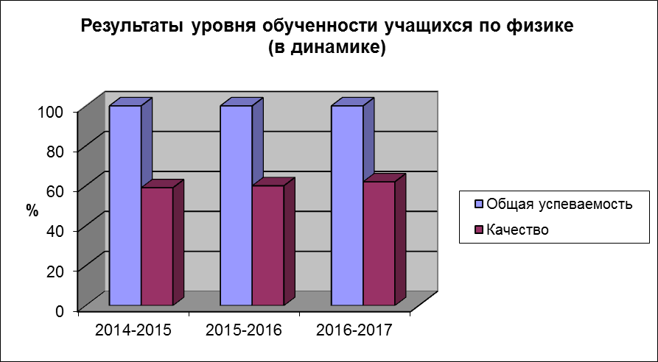

Вывод:
При сохранении 100% общей успеваемости наблюдается небольшой рост качественной успеваемости.
Таблица 2
Уровень формирования познавательной активности
Учебный год | Уровень | Любознательность (%) | Активность (%) | Глубина интереса (%)
2014-2015 | низкий | 13 | 9 | 5
2014-2015 | средний | 60 | 65 | 69
2014-2015 | высокий | 26 | 26 | 26
2015-2016 | низкий | 9 | 9 | 5
2015-2016 | средний | 65 | 65 | 69
2015-2016 | высокий | 26 | 26 | 26
2016-2017 | низкий | 5 | 5 | 0
2016-2017 | средний | 65 | 65 | 69
2016-2017 | высокий | 30 | 30 | 30

Вывод:
Наблюдается повышение показателей изучения познавательной активности учащихся.

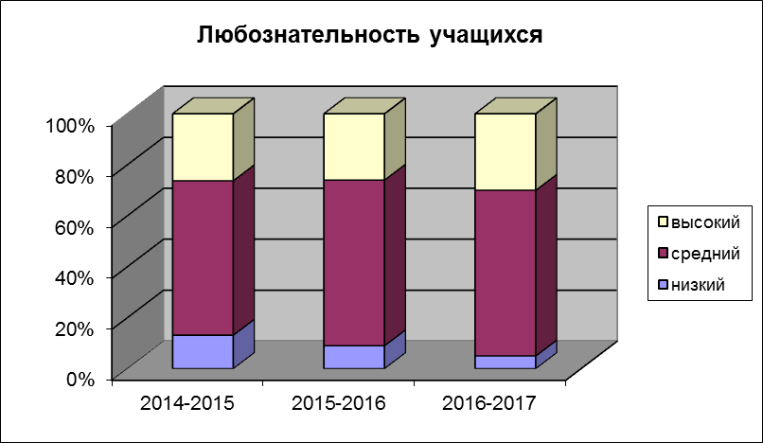

Вывод:
При снижении низкого уровня любознательности отдельных учащихся наблюдается рост показателя высокого уровня.

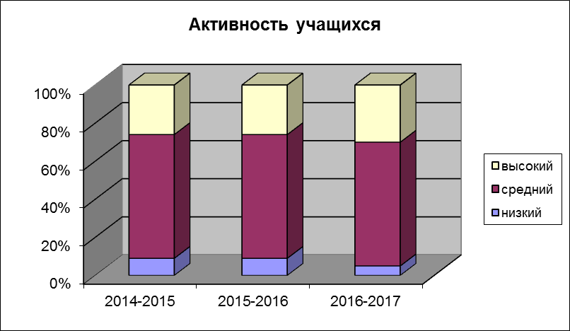

Вывод:
При снижении низкого уровня активности отдельных учащихся наблюдается рост показателя высокого уровня.

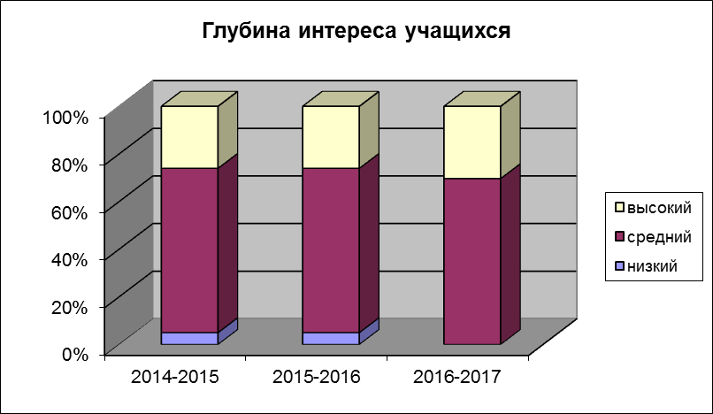

Вывод:
Наблюдается рост глубины интереса учащихся к изучению физики, при этом учащихся с низким уровнем за три года не осталось.

